Integrantes
David Pulido Sorcia
Elian Medina Cobos
Daniel López Beristain
Carlos Bañuelos Cano
Modelado de amenazas

Universidad tecnológica del centro de Veracruz

Inyección SQL
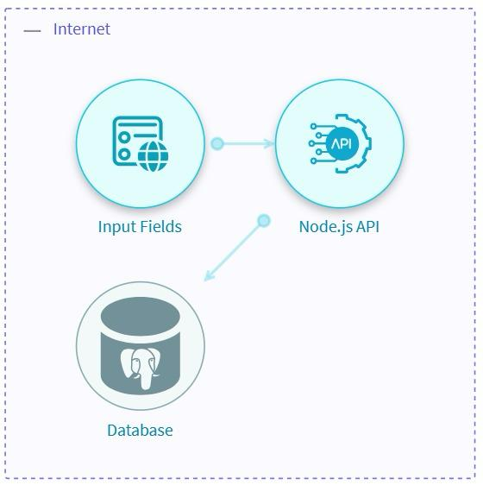

Ausencia de autenticación multifactor
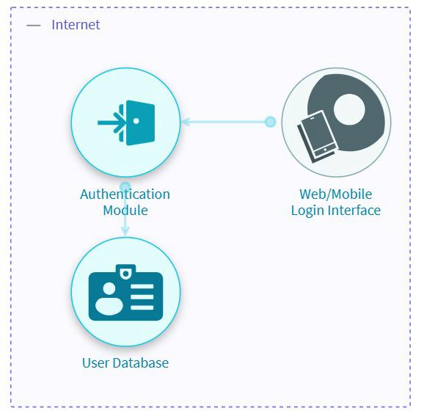

IDOR en acceso a expedientes
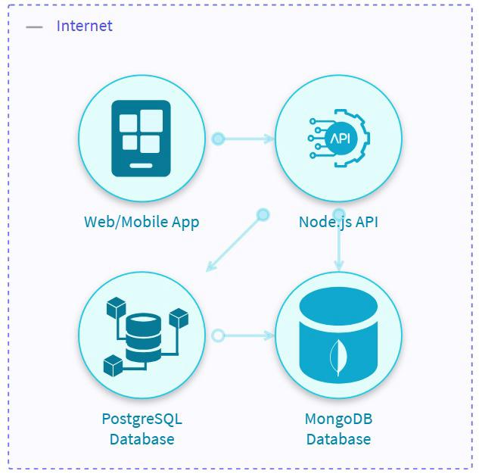

Cifrado
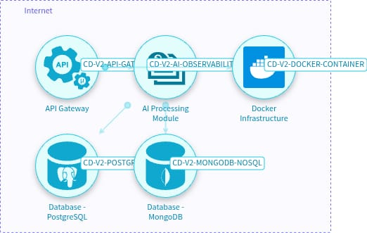

Denegación de servicio
